1. **Проектирование программного средства**
   1. **Концепция**

Так как программное средство специализируется на управлении сотрудниками, проектами и задачами, то мы можем выделить основные объекты доменной модели нашей системы, которые будут подробнее рассмотрены в подразделе «Модель и структура».

* 1. **Модель и структура**

Доменная модель и структура проекта представлена на диаграмме 3.1.

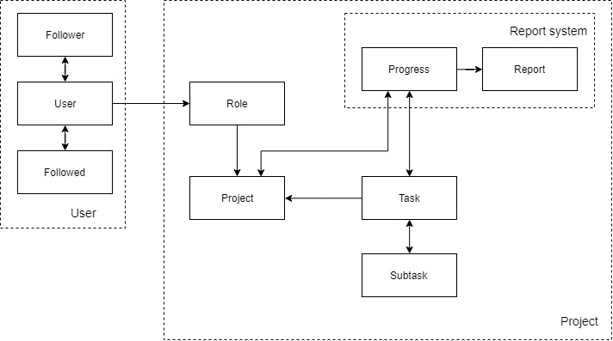

Диаграмма 3.1 – Доменная модель и структура проекта